29 июня 2023

Выходные по уходу за ребенком-инвалидом: суд разрешил не платить взносы с оплаты дней
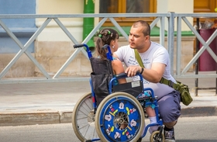
Фонд доначислил страхователю взносы на травматизм и оштрафовал его, поскольку посчитал, что в базе нужно было учесть оплату допвыходных по уходу за детьми-инвалидами. АС Волго-Вятского округа со ссылкой на позицию ВАС РФ признал такой подход неправомерным.
Оплата допвыходных имеет характер господдержки. Ее цель — компенсация потерь заработка тем гражданам, которые обязаны обеспечивать должный уход за детьми-инвалидами. Таким образом, спорные суммы нельзя считать вознаграждением за выполнение трудовых обязанностей или материальной выгодой.
Стоит отметить, что на уровне кассации в споре уже участвовал СФР как правопреемник ФСС.
Напомним, к подобному выводу раньше приходил АС Западно-Сибирского округа.
Документ:
Постановление АС Волго-Вятского округа от 05.06.2023 по делу N А43-27447/2022

